设备运行信息日报表

报表生成时间：2013-04-22
报表统计时间：2013-04-22 00:00:00~2013-04-22 23:59:59

1 设备事件统计
1.1 设备故障告警统计
事件总数0次,其中:普通告警0次,严重告警0次,紧急告警0次.
1.2 设备告警明细
1.3 事件告警趋势

类别 | 提示 | 普通 | 严重 | 紧急
网络告警 | 0 | 0 | 0 | 0
设备告警 | 0 | 0 | 0 | 0
服务器告警 | 0 | 0 | 0 | 0
数据库告警 | 0 | 0 | 0 | 0
中间件告警 | 0 | 0 | 0 | 0
应用告警 | 0 | 0 | 0 | 0
存储告警 | 0 | 0 | 0 | 0
业务告警 | 0 | 0 | 0 | 0
安全告警 | 0 | 0 | 0 | 0

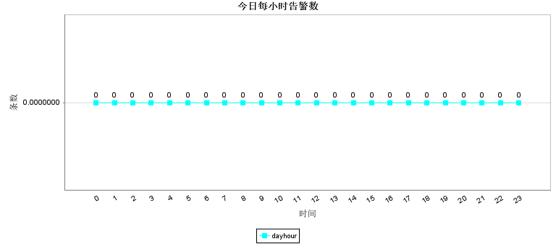

2 设备TOP分析
2.1 服务器Top分析
2.1.1 服务器CPU Top

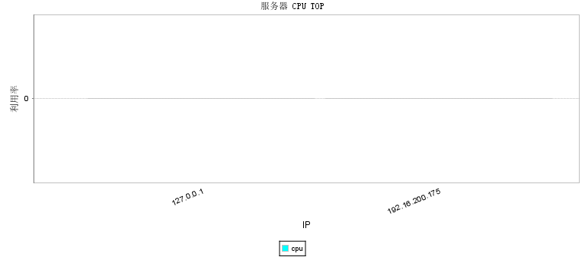

ip | 当前利用率
127.0.0.1 | 0.0
192.16.200.175 | 0.0

2.1.2 服务器内存 Top

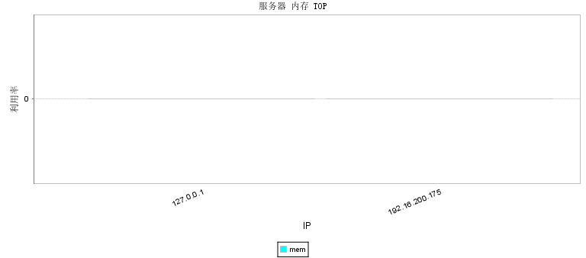

ip | 当前利用率
127.0.0.1 | 0.0
192.16.200.175 | 0.0

2.1.3 服务器连通性 Top

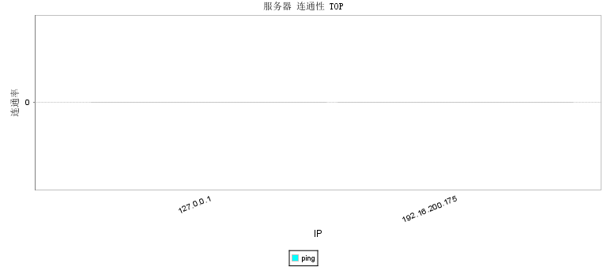

ip | 当前连通率
127.0.0.1 | 0.0
192.16.200.175 | 0.0

2.1.4 服务器响应度 Top

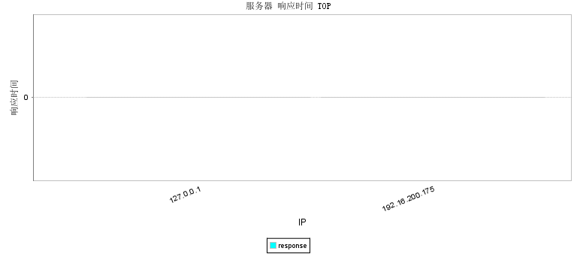

ip | 响应时间
127.0.0.1 | 0.0
192.16.200.175 | 0.0

2.1.5 服务器磁盘 Top

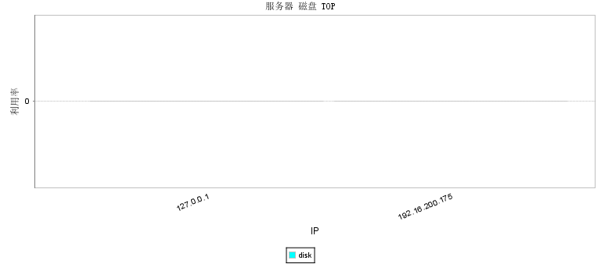

ip | 当前利用率
127.0.0.1 | 0.0
192.16.200.175 | 0.0

